 | ОБЩИНА ИХТИМАН | 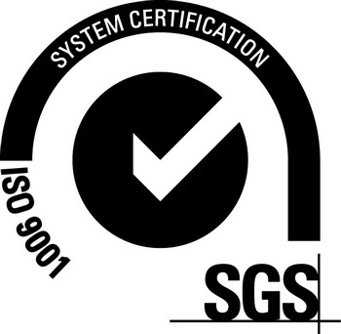
2050 гр. Ихтиман, ул. „Цар Освободител“ № 123
0724 / 82381, 0724 / 82550, obshtina_ihtiman@mail.bg

До всички заинтересовани

Относно: „Заявление вх. № Гр-2436/ 03.11.2020г. за попълване на жилищни сгради в УПИ VIII-1252, кв.43 по плана на гр. Ихтиман”

ОБЯВЛЕНИЕ

На основание чл.61, ал.1 от АПК община Ихтиман съобщава, че е издадена заповед № 1643/07.12.2020г. от Кмета на община Ихтиман за допълване на кадастрален план за УПИ VIII-1252, кв.43 по плана на гр. Ихтиман, общ. Ихтиман.
Настоящата заповед подлежи на обжалване от заинтересованите лица пред Административен съд София област в 14 дневен срок от съобщаването й.

От Общината

